（２）浜新田普通水利組合（今津堰）
浜新田水利組合の 浜新田は嘉永２年（１８４９）ごろ大庄屋であった戸崎文之右衛門が百姓を呼び寄せて開田さ沿革 れたものであるが、戸崎の内儀の出生地である「今津」（淀江町）の名をとって「今津新田」とも
（今津堰のいわれ） 称していた。またこの浜新田をかんがいするため、今津の田中六郎兵衛という人の手によって堰工事が施行されたため、工事施行者の田中六郎兵衛ら戸崎家の内儀の出生地の名をとって「今津堰」と称されるようになった。その後安政５年（１８５８）の洪水によって東側が約２０間破損したが、修理費その他の関係から約２０年間復旧されないまま放置されていた。しかし万延元年
破損した今津堰を （１８６０）北条の東新田場の開拓が行われたので、中北条では、この今津堰を藩吏村瀬弥兵衛
北条が修理して使 に依頼して借受け、堰の修繕をして東新田場に引水をした。こうした関係から今津堰の所有権が
用 自然に中北条側に移転したかのように思われていたが、実際には浜新田の灌水は安政５年の大洪水による大破損以来、立堰等を施して応急修理を加えて引水利用していた。しかし浜新田のため水もちも悪く、たえず用水不足に悩まされ、しばしば旱害をこうむり、平年作でも反当３俵内外で生産力は低く、またこれらの修理や維持の負担にも耐えかねて、明治２０年羽合堰用水の分与を受けることとなった。用水の分与は田後村大河下「込の口」より行われた。
羽合用水から浜新 羽合堰水利組合では、同組合区域内の用水に不足をきたしているにもかかわらず、浜新田への
田へ余水分与 分与はみるにみかねての応急的措置として諒解したものであったが、明治２３年９月、当時の羽合大口（羽合堰）主管村長戸崎郁三から浜新田と上北条の区域を羽合堰水利組合に編入すべきか否かについて諮問している。これに対して答申が行われているが、浜新田については結局慣習を尊重して余水分与を行うが、正式な組合への編入は認めていない。
その原文は次のとおりである。

余水分与のための
諮問
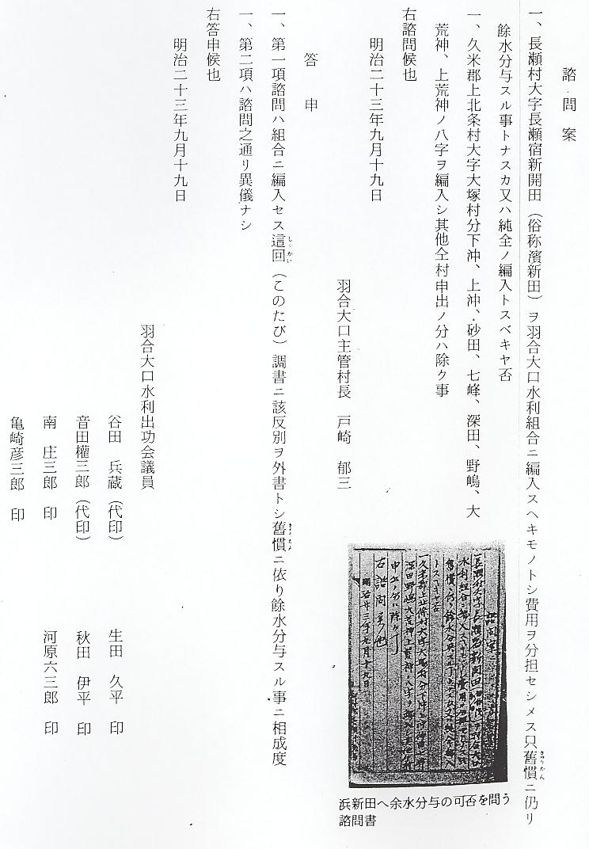
浜新田が水不足の こうした経過を経て、浜新田はしばらく羽合堰用水の分与を受けていたが、羽合堰の破損や用
ため今津堰使用の 水路の漏水が著しく、旱天ともなればたちまち不足となって各地で水争いが起きるため、再度今
権利回復 津堰を利用して浜新田の灌水を行うことが考えられた。よって明治３３年長瀬村は今津堰の権利回復を県に申請したところ、この堰を２分し東側を長瀬村新開田用に、西側を中北条新開田用に堰留することの許可が与えられた。
浜新田の権利回復 ところで、問題は中北条側が今津堰を長い間東新田かんがいのため独占していた姿となってい
に異議申立をする たため、中北条水利組合側はこの県の措置を不当として、鳥取県知事を相手どり行政訴訟を起こ
中北条側 したが、その結果は中北条水利組合の敗訴に終わった。そこで中北条水利組合では、同年５月かんがいに支障があるため、上流の羽合堰を排除してほしいと県知事に要求するとともに羽合堰水利組合にも強力に申し入れてきた。
郡長の仲介によっ 東伯郡長内海淡は、双方の紛争をおそれて小鴨村福守の武中吉蔵、日下村福庭の福井善十郎の
て一応和解 ２名に和親の調定を依頼したが、ときあたかも挿苗期であったので、とりあえず今津堰を仮設して引水をおこない、双方とも旱害もなく収穫を迎えた。その後双方の代表者が郡役所に出張して交渉をかさねた結果、和衷協同によって調停が成立し、明治３５年５月１３日盟約書に調印された。
盟約書の内容は次のとおりであるが、長瀬側の調印代表者は浜新田地主總代３名に、参与人として河原静雄が加わっている。しかしこの盟約書はあとになって調印者や内容の一部を変えて調印しなおしているが、日付は同日付である。変更分は「羽合堰・今津堰をめぐる紛争＝史料九」に掲載している。
和解の盟約書
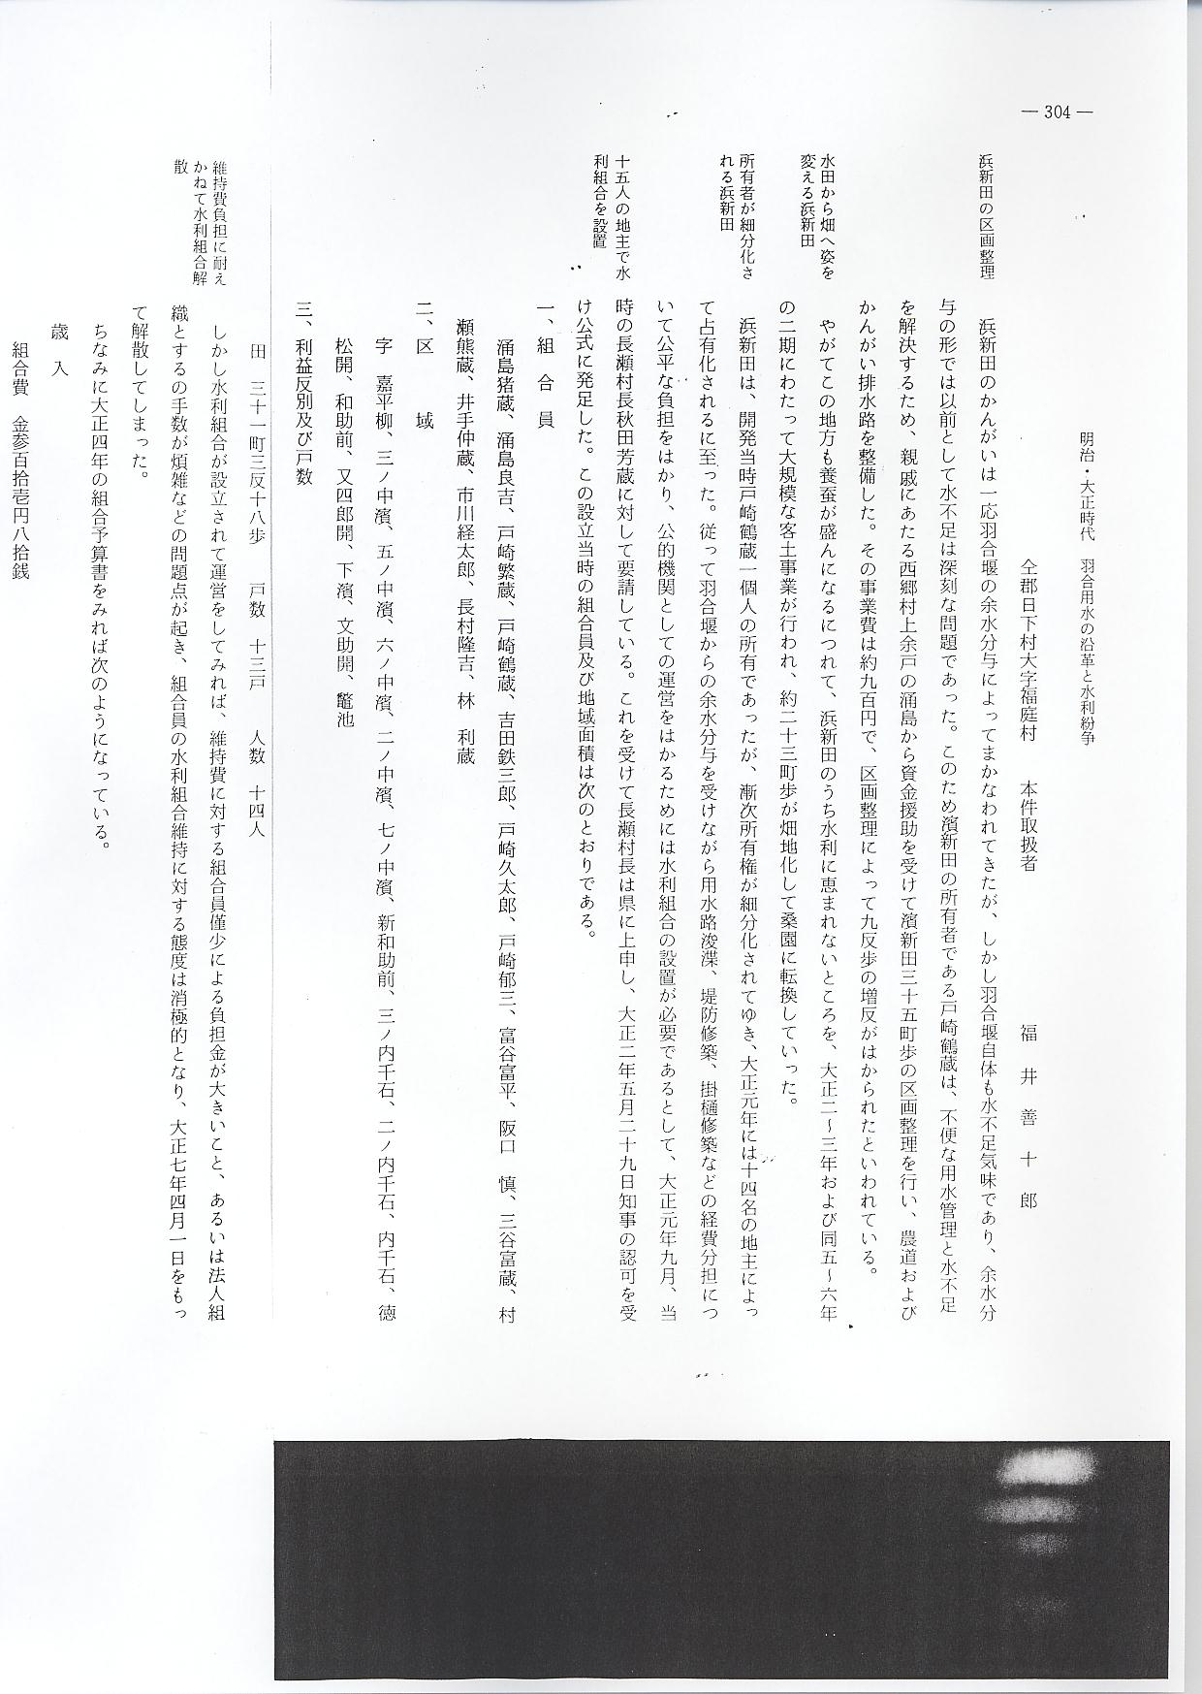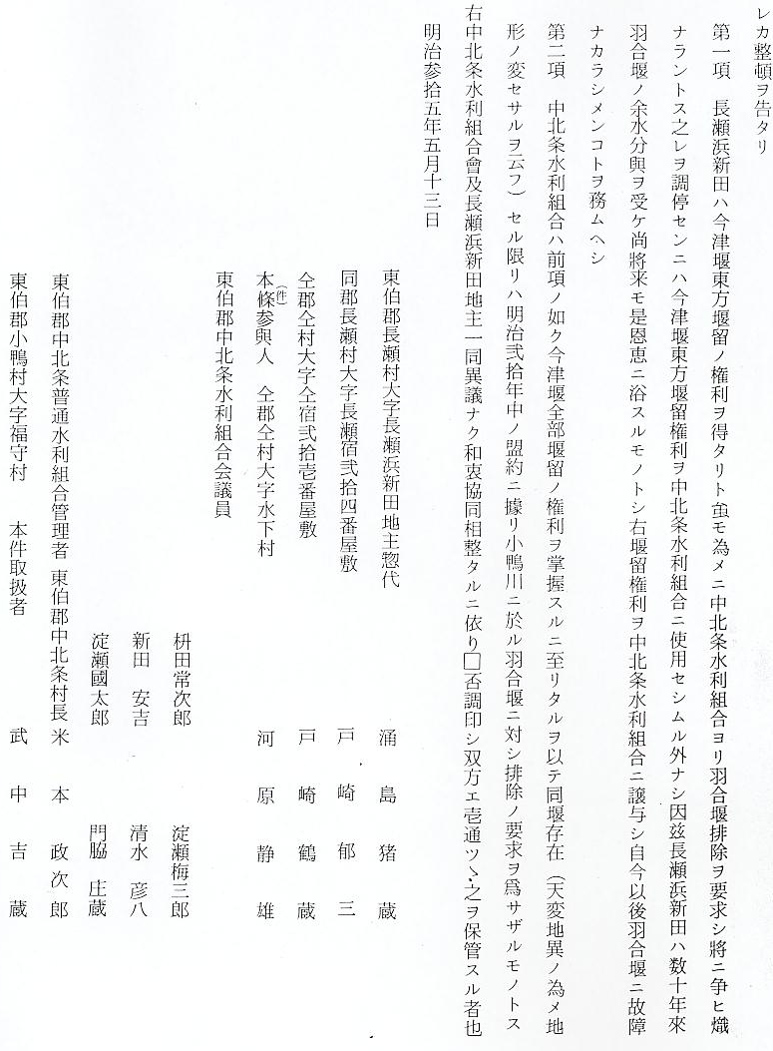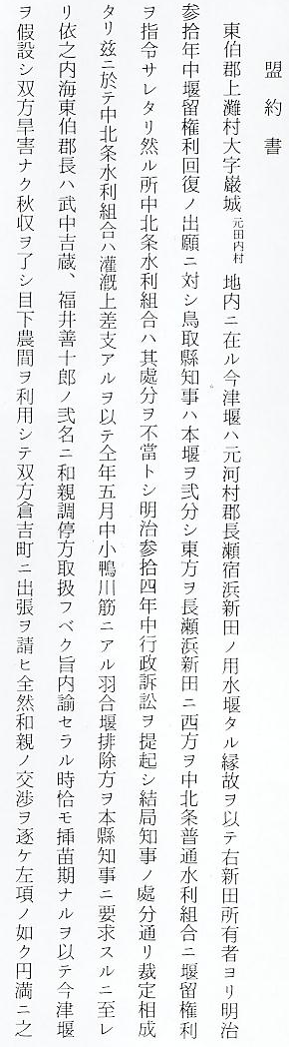
浜新田の区画整理 浜新田のかんがいは一応羽合堰の余水分与によってまかなわれてきたが、しかし羽合堰自体も水不足気味であり、余水分与の形では以前として水不足は深刻な問題であった。このため濱新田の所有地である戸崎鶴蔵は、不便な用水管理と水不足を解決するため、親戚にあたる西郷村上余戸の涌島から資金援助を受けて濱新田３５町歩の区画整理を行い、農道およびかんがい排水路を整備した。その事業費は約９００円で、区画整理によって９反歩の増反がはかられたといわれている。
水田から畑へ姿を やがてこの地方も養蚕が盛んになるにつれて、浜新田のうち水利に恵まれないところを、大正
変える浜新田 ２～３年および同５～６年の２期にわたって大規模な客土事業が行われ、約２３町歩が畑地化して桑園に転換していった。
所有者が細分化さ 浜新田は、開発当時戸崎鶴蔵一個人の所有であったが、漸次所有権が細分化されてゆき、大正
れる浜新田 元年には１４名の地主によって占有化されるに至った。従って羽合堰からの余水分与を受けながら用水路浚渫、堤防修築、掛樋修築などの経費分担について公平な負担をはかり、公的機関とし
１５人の地主で水 ての運営をはかるためには水利組合の設置が必要であるとして、大正元年９月、当時の長瀬村長
利組合を設置 秋田芳蔵に対して要請している。これを受けて長瀬村長は県に上申し、大正２年５月２９日知事の認可を受け公式に発足した。この設立当時の組合員及び地域面積は次のとおりである。

維持費負担に耐え しかし水利組合が設立されて運営をしてみれば、維持費に対する組合員僅少による負担金が大
かねて水利組合解 きいこと、あるいは法人組織とするの手数が煩雑などの問題点が起き、組合員の水利組合維持に
散 対する態度は消極的となり、大正７年４月１日をもって解散してしまった。
ちなみに大正４年の組合予算書をみれば次のようになっている。
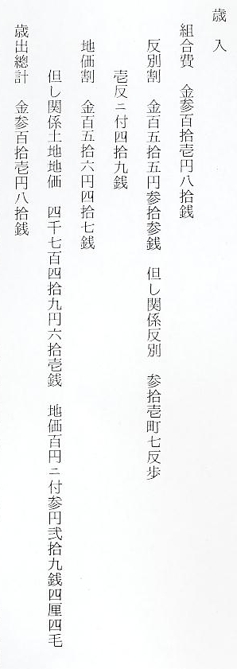
その後浜新田の土地所有権は売買が激しくなって所有権は細分化して６０数名となり、所有者個々の身勝手な行動や、負担金のがれの姑息な手段をとる者が多くなって、一部の関係者から憂慮される事態となった。このため浜新田の正常な運営をはかるためには、やはり水利組合の設置が必要であることが確認され、昭和１１年１２月関係者６２名による水利組合設置上申が長瀬村長に出された。
長瀬村でもこうした事態を憂慮していた点でもあり、従来個人所有であった用水路施設を無償で譲り受け、同１２年２月知事に対し浜新田水利組合の設立上申を行った（上申時の浜新田の状況は、水田１１町６反８畝、桑園１９町４反３畝となっている）
鳥取県ではこの設立申請を受けたものの、大正７年に廃止した水利組合の復活承認には難色を示し、同年７月次のような通知を長瀬村長宛に出している。

水利組合設置に難
色を示した県の意
見
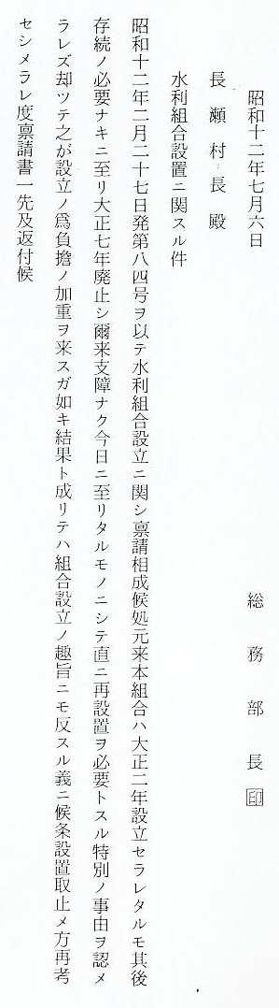
しかしこの県の指示は、現場の実情を知らぬ机上の論理であるとして、水路系統施設の荒廃、負担金取扱の繁雑性など、このまま放置すれば稲作不毛地となる恐れあることを強調して再度県知事に対して上申した。こうしてようやく県の諒解を得、時の村長椿友太郎を中心に設立準備を行い同１２年１２月７日許可された。許可された組合規約の抜すいを次に掲げておく。

ようやく認可され
た水利組合規約
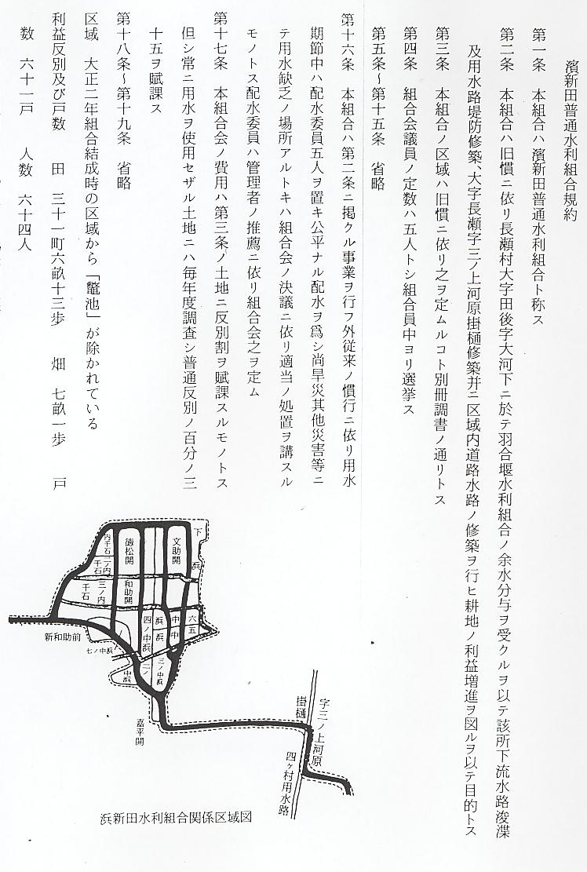
ところでこの水利組合の設立は、元来羽合堰の余水分与という宿命をかかえた組合であり、水源の自由をもたない弱い組合であった。従って、何といっても羽合堰への合併が念願であったが、遂に四ヶ村堰水利組合と共に羽合堰水利組合との合併が「土地改良法」の制定によって持ち上がり、昭和２６年５月羽合土地改良区の設立によって三水利組合は解散した。

